Továbbra is vezeti a magyarországi forgalomba helyezéseket a Toyota
A kivonásoktól megtisztított értékesítési adatok szerint a Toyota május hónapban, illetve a januártól májusig tartó időszakban egyaránt megőrizte piacvezető pozícióját. A márka szinte összes típusa dobogós helyen végzett saját méretosztályában, két modell pedig magasan vezeti szegmensük eladásait.

Májusban tovább nőttek a magyarországi forgalomba helyezések: a kivonásoktól megtisztított eladási (azaz az itthon eladott, de eleve külföldön forgalomba helyezett, illetve a magyar forgalomból rövid időn belül kivont járműveket figyelmen kívül hagyó) statisztikák szerint 10 560 autó talált gazdára az év ötödik hónapjában, ami 73,5 százalékkal kedvezőbb, mint tavaly ugyanekkor. Ezzel az eredménnyel végre pozitívba fordult az egész éves mérleg: 2021 első öt hónapjában 46 281 autót helyeztek tartósan forgalomba az országban, ami 6,1 százalékkal meghaladja a 2020 azonos időszakában regisztrált értéket.
A Toyota a személygépkocsik és a könnyű haszonjárművek piacán egyaránt a második legerősebb márkának bizonyult, összesítésben pedig őrzi első helyét. A részpiacokon és az összesítésben egyaránt növekedni tudott a Toyota, amely így a teljes piac 13,1 százalékát tudhatja magáénak.

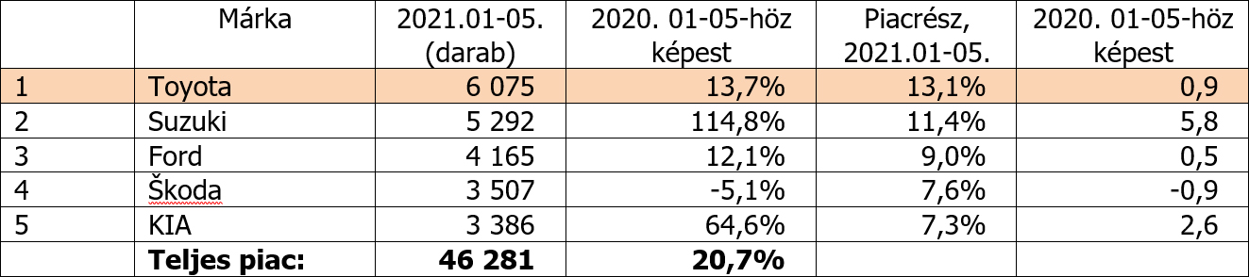

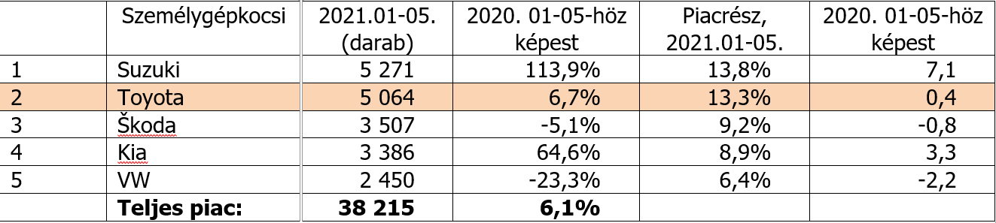

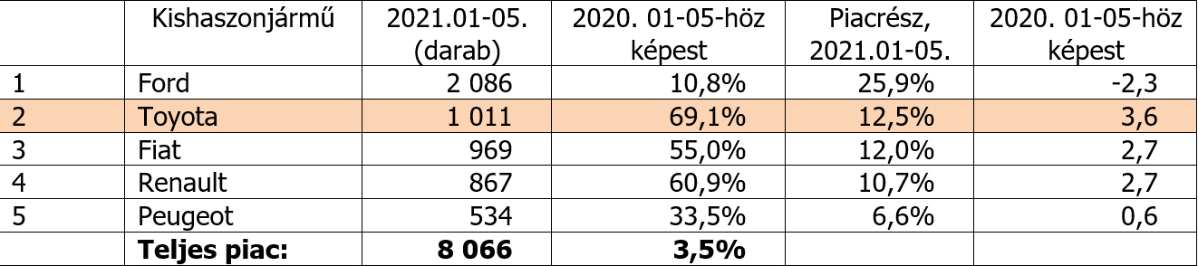
Nem kevesebb mint tíz piaci szegmensben végeztek a dobogón a márka gyártmányai: hat a második, kettő a harmadik, kettő pedig az első helyen.
A Toyota Aygo, amely a magánvásárlók között a legnépszerűbb (36,6% piaci részesedés), a céges ügyfelek körében pedig a második legkeresettebb (13,5% piacrész) városi miniautó, összesítésben a második helyen végzett a kivonásoktól megtisztított listán. Pontosan ugyanez a helyzet állt elő a Toyota Yaris esetében: a vadonatúj modell a privát ügyfelek kedvence (29,1% piacrész) és ezüstérmes a flottavásárlók között (23,0%), összesítésben pedig csak hajszállal (0,4 százalékponttal) maradt le az első helyről. A Toyota Corolla mindkét alszegmensben (21,6, illetve 22,5 % piacrész) és összesítésben is a második legkeresettebb alsó-középkategóriás modell volt.

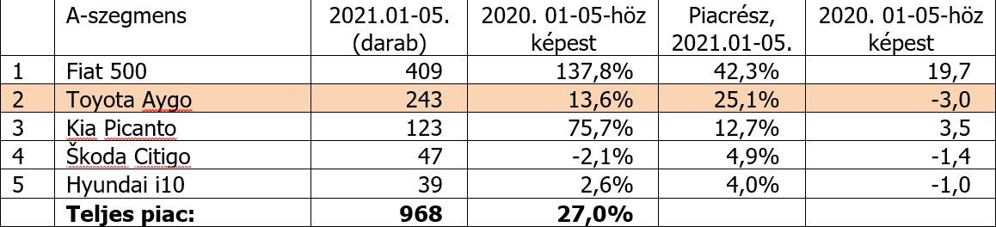

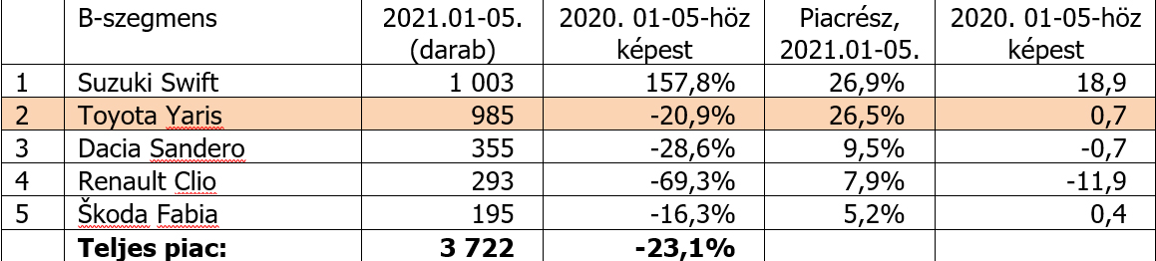

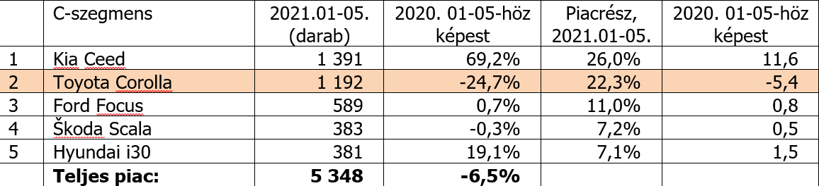
A Toyota három szabadidőjárműve is az összesített második helyen végzett. Január és május között a privát és céges vásárlók körében (12,7%, illetve 13,5% piacrész) egyaránt egyenletes, ezüstérmes teljesítményt mutatott a Toyota C-HR.
A Toyota RAV4 a magán ügyfelek vásárlási listáján a második helyen (18,2%) állt, a céges eladásokban ellenben az abszolút legerősebb modellnek bizonyult, az eladások közel egynegyedét (24,5%) tudhatta magáénak. A legnagyobb szenzáció azonban, hogy a frissen bevezetett Toyota Highlander máris az élmezőnybe ugrott: a magánvásárlások 15,5 százalékát (2. helyezés), a flottabeszerzéseknek pedig a 19,5 százalékát (3. helyezés) tette ki, és ezzel a megosztott második helyen zárta az időszakot!
A Highlanderrel azonos méretosztályba sorolt Toyota Land Cruiser minden lehetséges bontásban, valamint összesítésben is az ötödik legnépszerűbb nagyméretű szabadidőjármű Magyarországon; ez különösen elismerésre méltó teljesítmény annak fényében, hogy már küszöbön áll az új generációs modell bemutatkozása.
Ugyanez a helyzet állt fenn a Toyota luxusmárkáját, a Lexust a prémium középkategóriás crossoverek között képviselő Lexus NX-szel, amely az új generációs modell napokon belül várható bemutatójának dacára végzett az összesített harmadik helyen. Érdekes egyébként, hogy a kompakt szabadidőjárművek (+50.8%) és a felső kategóriás szabadidőjárművek (+71,9%) kategóriája regisztrálta a legnagyobb növekedést a tavalyi év azonos időszakához képest.

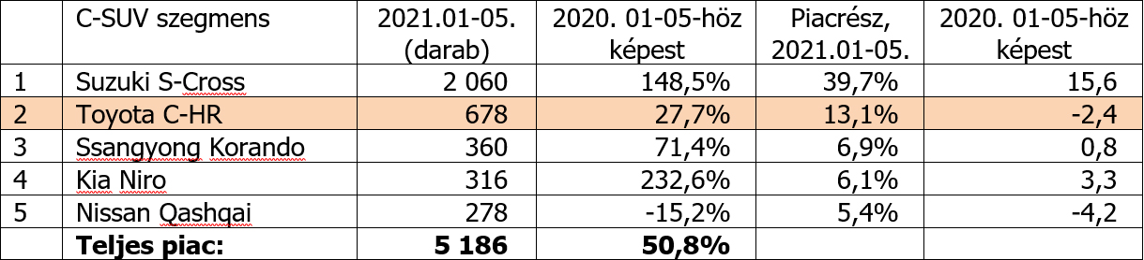

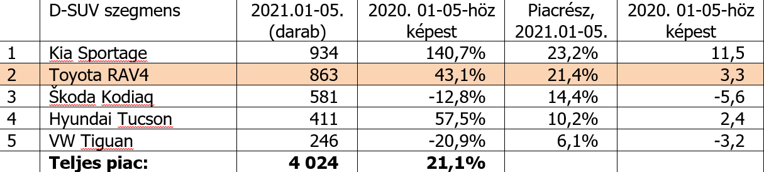

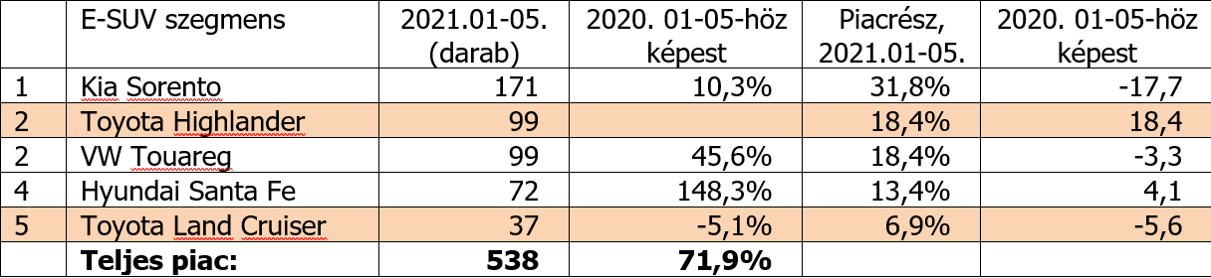
A Toyota középkategóriás haszonjárműve, a Proace, valamint annak személyszállító változata, a Proace Verso egyaránt az összesített harmadik helyen zárta az év első öt hónapját.
A végére maradt a Toyota két aranyérmes típusa: a Toyota Proace City Verso és a Toyota Hilux. Mindkét modell abszolút nyertes volt, a magánvásárlók és a céges ügyfelek körében egyaránt. Az előbbi az egyéni ügyfelek több mint kétharmadánál (68,1%) volt nyerő, a flottás eladásokban 35,8%-kal képviseltette magát.
A Toyota Hilux a kivonásoktól megtisztított listán messze a lekeresettebb platós kisteherjármű a magánemberek számára (52,7%), de a céges forgalomban (46,6%) is érezhető a fölénye. A Proace City Verso a szegmens élmezőnyében jóformán egyedüliként tudott növekedni, méghozzá drámai mértékben (ld. alábbi táblázat), ami különösen megnyugtató egy olyan szegmensben, amely közel 50 százalékkal zsugorodott a tavalyi év azonos időszakához képest.

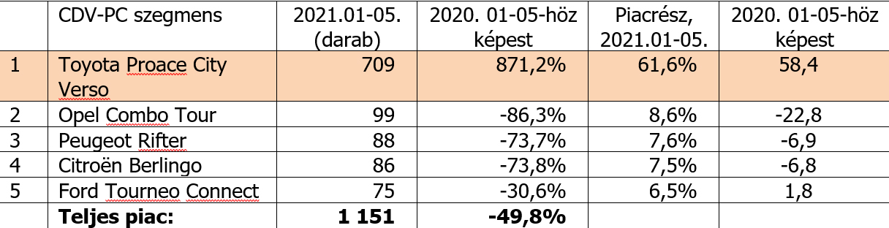

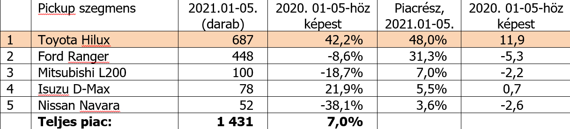

Fotók: Toyota, Lexus
Adatok: DATAHOUSE

Kiadta a Smarter Média Kommunikációs Ügynökség (http://news.smartermedia.hu)
Forrás: https://news.smartermedia.hu/hazai-hirek/tovabbra-vezeti-magyarorszagi-forgalomba-helyezeseket-toyota

